#### 阿里云配置

##### 创建子用户

地址：https://ram.console.aliyun.com/users/new

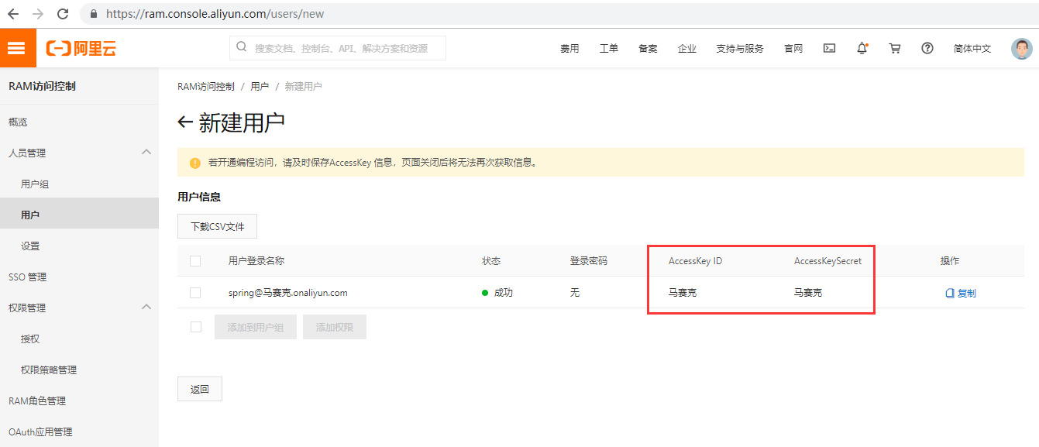

##### 申请短信签名和模板

地址：[https://dysms.console.aliyun.com/dysms.htm#/domestic/text/sign](https://dysms.console.aliyun.com/dysms.htm" \l "/domestic/text/sign)

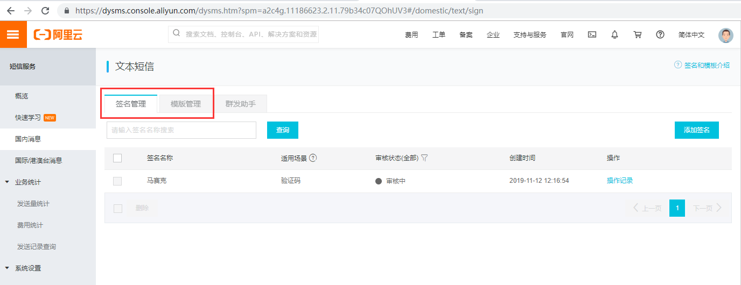

##### 阿里云账户充值

保证有充足的账户余额，以免短信发送失败

{

    "requestId": "67769721-F36D-442C-8FBB-C8D4E875BB0A",

    "bizId": null,

    "code": "isv.AMOUNT_NOT_ENOUGH",

    "message": "账户余额不足"

}

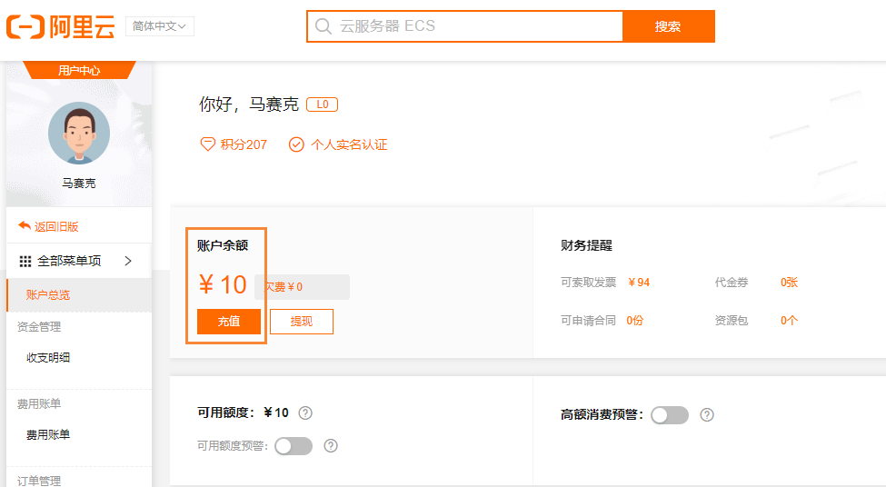

##### 子用户授权

保证至少具有发送短信的权限

{

    "requestId": "C00F9304-000C-4D2A-8B47-1674FB3F421F",

    "bizId": null,

    "code": "isp.RAM_PERMISSION_DENY",

    "message": "没有访问权限"

}

地址：https://ram.console.aliyun.com/users

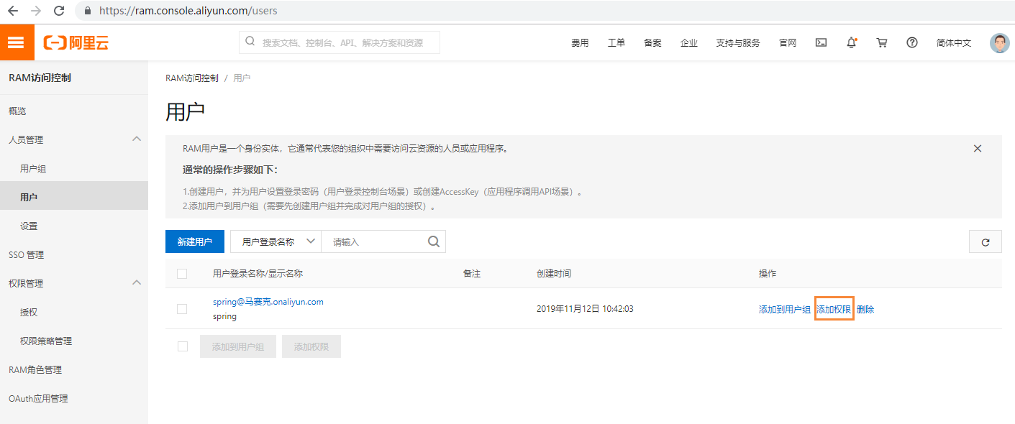

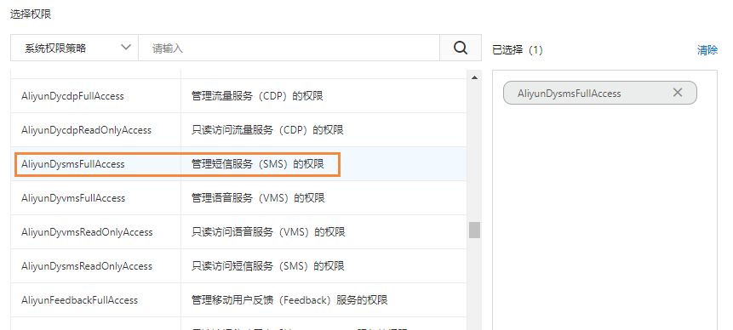

##### 流量限制

防止流量超标的安全设置

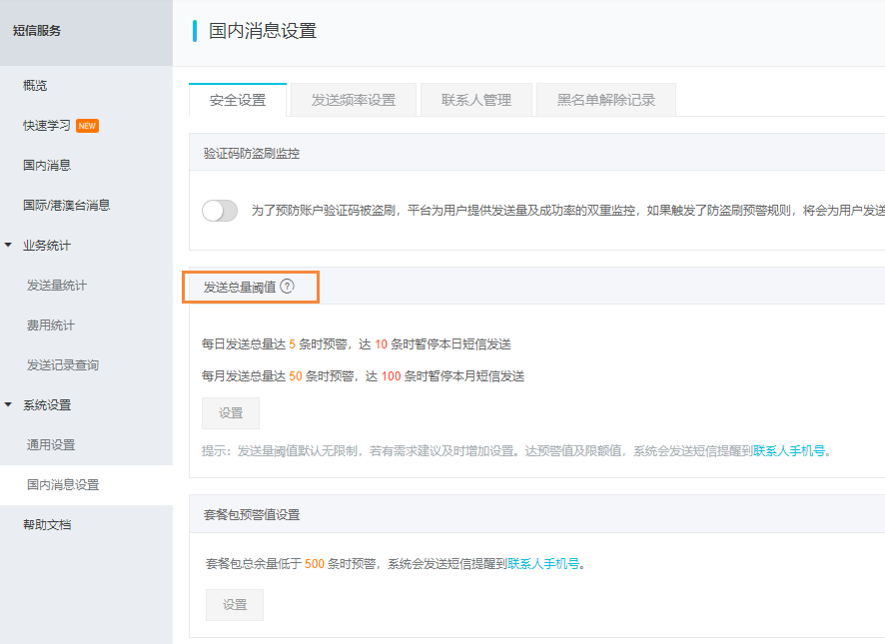

#### 2.SpringBoot配置

##### 1.pom依赖

<**dependency**>  
 <**groupId**>com.aliyun</**groupId**>  
 <**artifactId**>aliyun-java-sdk-core</**artifactId**>  
 <**version**>4.0.6</**version**>  
</**dependency**>  
<**dependency**>  
 <**groupId**>com.aliyun</**groupId**>  
 <**artifactId**>aliyun-java-sdk-dysmsapi</**artifactId**>  
 <**version**>1.1.0</**version**>  
</**dependency**>

##### 2.编写短息发送测试类

参见同目录文件

#### 3.测试结果

{

    "requestId": "122E1EBA-9A69-4AC6-AF80-76C7F025696D",

    "bizId": "575416873826075292^0",

    "code": "OK",

    "message": "OK"

}

